助学贷款还款指南

一、学生毕业后应做的工作
1、毕业生在毕业离校前必须登录国家开发银行生源地助学贷款学生在线服务系统进行毕业确认。
2、每年12月1日前，登录生源地信用助学贷款学生在线系统，更新个人联系信息，查询需要还利息和本金情况，并于12月10日前及时还款，至贷款还完止。
二、还款方式介绍
1、如何知道自己应该还多少钱？
登陆网址https://sls.cdb.com.cn（国家开发银行生源地助学贷款学生在线系统），（如显示"此网站的安全证书有问题"请直接点击" 继续浏览此网站 "。）然后选择相应的登录方式进行登录，如登录用户名忘记或者密码错误需要联系生源地学生资助中心查询，资助中心核实学生身份后可以帮助学生查询。
学生可以在11月21日-12月10日登陆系统，点击菜单栏"贷款及应还款查询"，即可查询该学生欠缴本息。也可以在任何时间点击菜单栏"本年应付本息测算"，查询本年度大约应付多少本息，做好还款准备。
操作步骤（以生源地还款为例，高校还款步骤相同）：
第一步：在每年的11月21日-12月10日登陆国家开发银行生源地信用助学贷款学生在线服务系统。在浏览器网址栏中输入系统网址。网址为：http://www.csls.cdb.com.cn/点击左侧的“学生在线服务（生源地）”超链接进入登录界面。
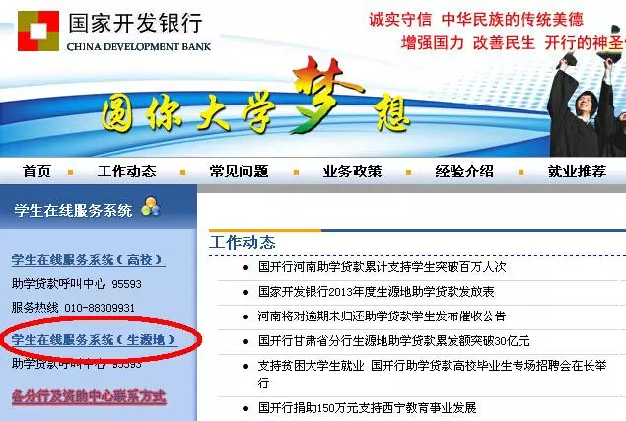
如提示“网页安全证书有问题是否继续浏览”，请选择“继续浏览”。

第二步、选择“生源地助学贷款”，输入身份证号、登录密码和验证码后点击“登录”按钮。也点击下方的“使用登录名登录”使用网站上注册的用户名登录。登录后如下图
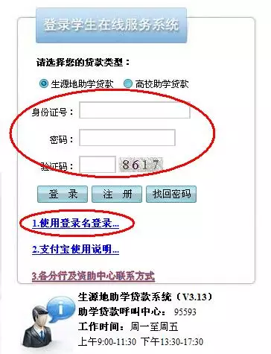
第三步、点击左侧的本年应付本息测算查询本年应还的本息。出现如下页面。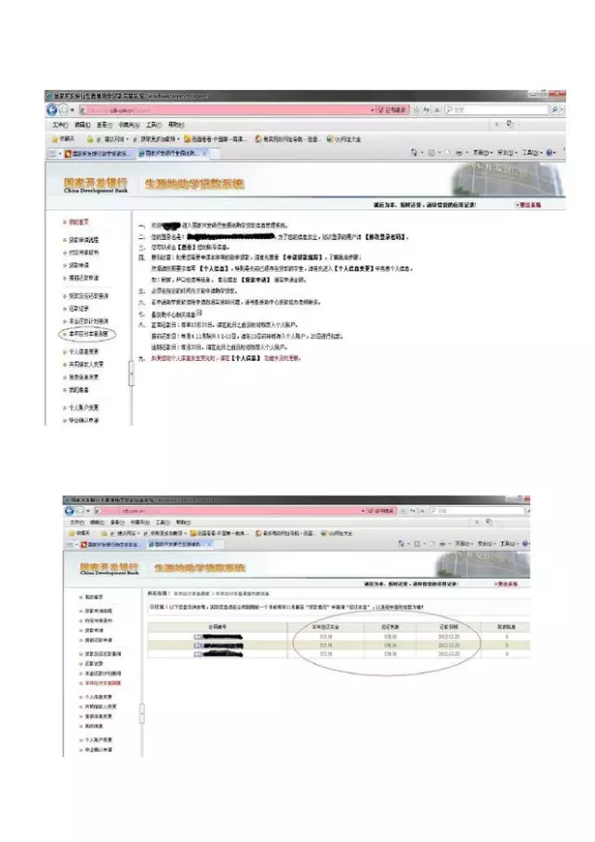
将页面中出现的所有合同的本年应还本金和应还利息相加得到本年应还本息总额。

2、提前还款
（1）提前还款申请：借款学生可以在1月-10月（11月不能提前还款）的每月10日前登录学生在线系统提交提前还款申请，并在当月15日前，将足额或者部分资金充值进个人支付宝账户。
（2）学生在次月1日后可登陆在线系统查询提前还款结果，如当次提前还款失败，下次提前还款时需要重新提交申请。
（3）系统只支持提前结清的提前还款方式，不支持部分还款。
注意：⑴提前还款需一次性还清至少一笔合同，一笔合同不得拆分提前还款。
⑵每年除11月外每月1-10日（含10日）可以申请提前还款，利息计算至当月20日。如当月10之后申请将视作申请下月提前还款，利息计算至下月20日
⑶当月15日前将足额资金充值进个人支付宝账户进行还款。如资金不足，则视作自动放弃提前还款申请，不做逾期处理，下月可继续申请。
操作步骤：
第一步：登录“学生在线服务系统”（操作同上）
第二步：点击左侧的“提前还款申请”按钮。
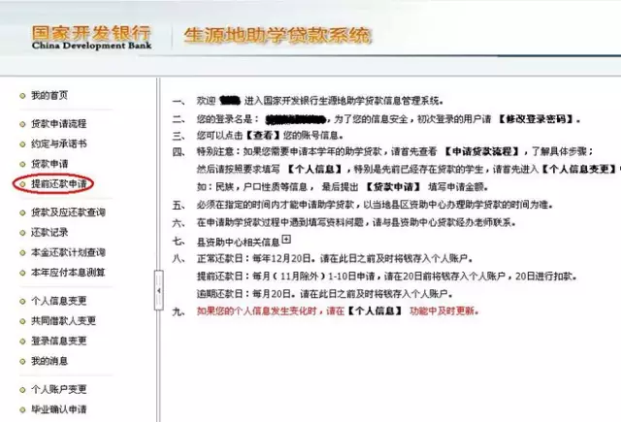

第三步：在新出现的页面中点击“新增”按钮，新增还款申请。
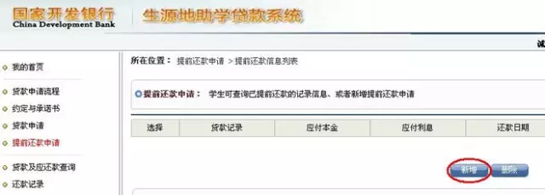第四步：在弹出的页面中选择合同编号。选择完毕后，点击“提交”按钮，保存提前还款申请信息。完成一笔合同的申请。如果要对多笔合同进行提前还款，请重复第三步、第四步。在选择合同编号的时候，请选择不同的合同编号。
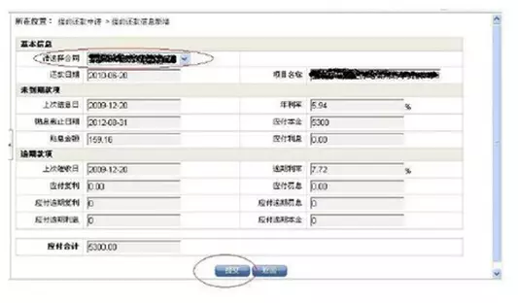
第五步：在出面的页面中记录下所有要进行提前还款合同的应付本金及应还利息，相加后得到应还款的总额。
第六步：请在当月 15 前，将本息存入贷款合同上指定的支付宝账号内。
3、按合同约定正常还款
正常在校期间由财政贴息。自毕业当年9月1日起按年度自付利息，还款日为12月5日，节假日不顺延。贷款期限原则上按学制加13年确定，最长不超过20年。学生在校及毕业后3年期间为偿还本金宽限期，偿还本金宽限期结束后，由学生和家长（或其他法定监护人）按借款合同约定，按年度分期偿还贷款本息。具体详见贷款合同相关内容。
学生或共同借款人按借款合同约定,在还款日前5日内将足额资金充值到个人支付宝账户。
4、逾期还款
除 11 月外，每月 20 日前都可进行逾期贷款还款。自付本息后，如当年 12 月 20 未及时还款，将被视作贷款逾期，并自 12 月 21日起产生罚息，逾期罚息为当期利率的 130%。逾期还款时应还本息包括逾期本息和截止还款当月 20 日的罚息。具体金额可登录学生在线服务系统查询。
注意：借款学生如发生专升本、考研等需要延长贴息终止日期及延后宽限期的，应在取得录取通知书后立即与县资助中心联系，进行就学信息变更还款计划变更。如未及时进行变更的，产生的利息由学生本人承担。
三、还款方法简介
支付宝网上操作演示：
https://batch.alipay.com/loan/repaymentchannel/studentloan/index.htm"功能演示"。
1、使用贷款时贷款的支付宝账户还款（适用知道支付宝密码、开通了网银的学生）
a、可以在每月15日左右，点击网址www.alipay.com，在右侧个人用户下输入用户名、密码、校验码。支付宝账号在合同上可以找到，在学生在线服务系https://sls.cdb.com.cn中也可以查询到。支付宝账户初始密码在贷款受理证明上，登陆后如果修改密码必须牢记，如果忘记或者找不到支付宝密码了，也可以采用下文中(2)的方法进行还款。
此支付宝账户为生源地信用助学贷款专用账户，由支付宝公司统一扣划，专门用于贷款发放和归还，不能用于其他转账支付，如有余额，只能通过"提现"功能支取。
b、登录后，在界面右侧点击立即充值；
c、选择网上银行通道（需要先开通网银或通过同学、朋友的网银对本人支付宝进行充值），目前工行、农行、招行、建行、兴业、浦发、广发、深发、民生、交通、中信、光大、中国银行、杭州银行、上海银行、宁波银行，平安银行的网银都可以对支付宝充值等。
d、按照应还本息填写充值金额，点击"去网上银行充值"
e、页面跳转到对应银行网页，填写网银账号、密码等完成充值。
f、下月1日后，登录支付宝或登陆国家开发银行生源地信用助学贷款学生在线系统，查看还款是否成功。
g、如还款未成功，可拨打支付宝客服热线咨询。
2、使用任一支付宝账户还款（适用忘记贷款支付宝密码、未开通网银的学生，注意该功能只在每月11日下午至20日可以使用，其它时间内不能使用。）
a、输入网址www.alipay.com，使用任一支付宝账户登录；
b、点击网页上侧导航条"应用中心"，然后点左侧的"还款"按钮，添加上"助学贷款还款"；
c、进入"助学贷款还款"页面后，点击"我要还款"；输入借款人支付宝账户（贷款合同上的支付宝帐户，也可以到学生在线服务系统中查询）、身份证及验证码，即可查询出还款信息；
d、确认还款人信息后，点击"下一步"，进入支付宝收银台，可以选择支付宝账户余额、网银、快捷支付三种方式还款（推荐使用快捷支付进行，无需开通网银，业务额度和次数限制）。
e、按照支付提示，确认付款。
支付宝还款流程图解：
目前使用支付宝还款有两种方式：一是将应还资金直接充值进还款账户；二是使用支付宝还款功能直接完成还款。其中第二种方式安全性最高，推荐同学们使用此种方式还款。
※充值：目前支付宝支持工行、农行、招行、建行等19家网上银行为支付宝账户充值，在充值前，同学们需要先开通银行卡的网上银行。充值流程：登录支付宝，点击“充值”→选择网上银行充值，并选择您要使用的网上银行→跳转到银行页面，填写密码等相关内容→充值成功。演示地址：http://home.alipay.com/individual/inpourBank.htm。
※支付宝还款功能：目前使用任一支付宝账户都可以为借款学生支付宝还款。(注意该功能只在每月11日下午至20日可以使用，其它时间内不能使用。)具体流程：
⑴贷款学生登录自己支付宝账户后，会有还款消息提示。其他支付宝登录后，没有提示，但也可以替学生还款。
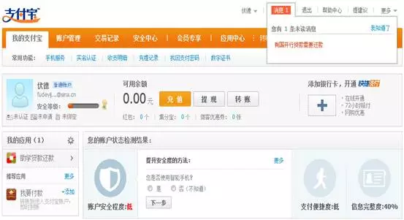
贷款学生或其它人登录自己的贷款账户中后，点击“还款”也可看到入口：
⑵点击“应用中心”-“还款”-“助学贷款还款”：
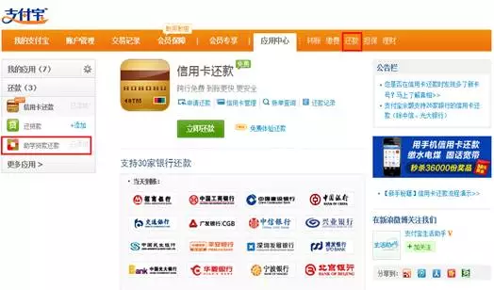
⑶点击“助学贷款还款”以后，弹出以下页面，再点击“我要还款”

⑷输入还款学生支付宝账户名和身份证号码，并填写验证码，点击“查询还贷信息”：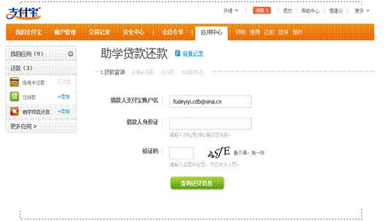
⑸点击“下一步”，进入支付页面：
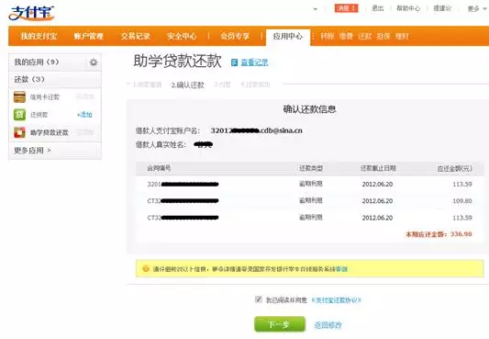
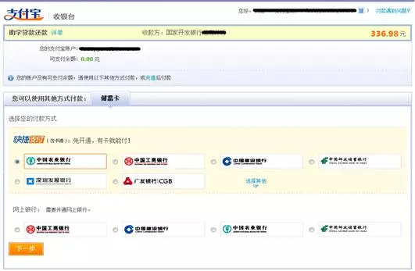
⑹选择银行，完成支付，还款成功。
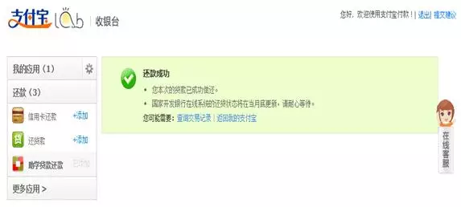
※安全提示
现在有很多不法分子通过非法渠道收集到各位学生的个人资料，冒充银行和县资助中心工作人员以电话或短信方式诱骗学生将个人钱财转账至其提供的所谓“安全账户”，从而达到诈骗的目的。
※特别提醒
（一）如接到陌生号码打来的电话或短信，注意个人资料的保密，不要随意透漏自己的身份信息、电话号码、银行账号（支付宝账号）及密码，更不要轻易向对方指定的账号转账汇款。第一时间应电话咨询当地县学生资助管理中心。
（二）常用网址及电话号码
网址：国家开发银行学生在线系统（生源地贷款） https://sls.cdb.com.cn
支付宝网址：www.alipay.com或www.zhifubao.com
电话：支付宝热线电话：0571-88156688（24小时）
国家开发银行热线电话：95593（24小时）

